Eigenes Profilfoto hochladen
Hast du dich entschieden, das Standardtheme zu verwenden, so hast du die Möglichkeit ein eigenes Profilfoto hochzuladen.
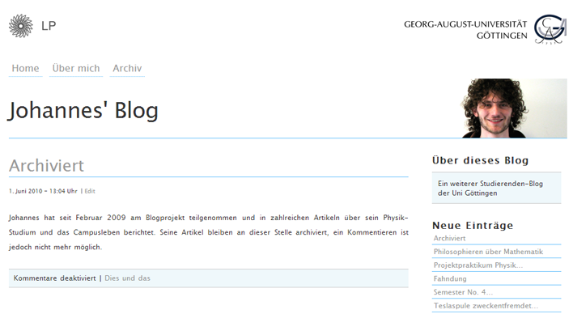

Schritt 1:
Login auf der Blog-Verwaltungsseite: http://blog.stud.uni-goettingen.de/deinblogname/wp-admin

Schritt 2:
Auf Menüpunkt „Headers“ ⇒ „Add New File“ klicken

Schritt 3:
Auf „Datei auswählen“ klicken, Foto auswählen und mit „Upload“ bestätigen.

Schritt 4:
Auf Menüpunkt „Settings“ wechseln und das hochgeladene Foto auswählen.
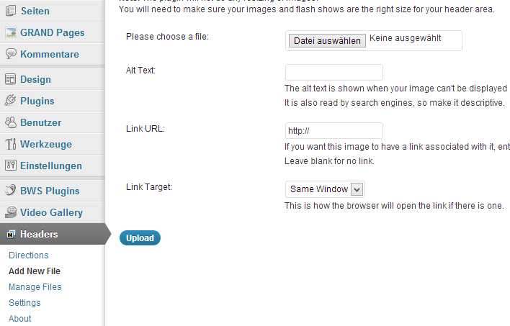

Hinweis:
Für eine korrekte Darstellung sollte das Foto die Abmessungen 260 x 120 haben. Eine Vorlage kann unter http://blog.stud.uni-goettingen.de/studit/wp-content/header-images/leer2.png heruntergeladen werden. Das hintergrundtransparente Profilbild - in der Mitte der Vorlage positioniert - ergibt einen schönen Effekt. Solltest du Probleme bei der Bearbeitung des Profilbildes haben, so kannst du dein Bild zur Verarbeitung auch an info@studit.uni-goettingen.de schicken (um eine zeitnahe Bearbeitung wird sich bemüht).

